
2025

28/10/2025
AT/DG/DCMI/DCGP/CQC/SR/V1.0/FR/188/2025

Argumentaire « Nouvelles Cartes de recharge Dorouscom »

Version 1
Dans le cadre de notre partenariat avec DOROUSCOM la plateforme éducative, Algérie Télécom met à disposition de notre clientèle des cours en ligne, aussi bien enregistrés qu’en direct. Cette offre s’inscrit dans la stratégie de l’entreprise visant à promouvoir l’éducation numérique et à offrir des services à forte valeur ajoutée destinés aux élèves et aux étudiants, notamment à travers l’intégration de nouvelles cartes de recharge sous forme de vouchers désormais commercialisées.
- À quoi sert la plateforme « DOROUSCOM » ?
« DOROUSCOM » est une plateforme qui sert de soutien pédagogique en ligne, permettant aux élèves de renforcer leurs connaissances à travers des cours adaptés au programme de l’éducation nationale.
- Quels contenus et ressources « DOROUSCOM » met-elle à disposition des élèves ?
La plateforme offre plus de 2000 vidéos éducatives dispensées par plus de 200 enseignants, couvrant les différentes matières des cycles primaire, moyen et secondaire, accessibles partout et à tout moment.
- Quelle est la cible de cette offre «DOROUSCOM »?
Cette offre est destinée aux :
- Élèves et étudiants (collège, lycée, université)
- Parents d’élèves.
- Centres de formation et écoles privées.
- Quelles sont les types d’abonnement disponible ?
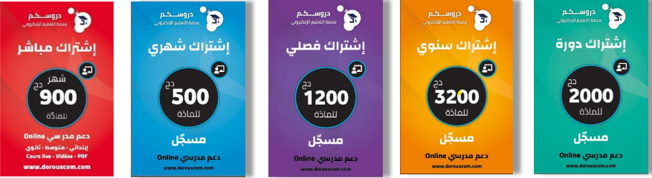
• Abonnements aux cours en direct : mensuels
• Abonnements aux cours enregistrés : mensuels, trimestriels, annuels
• Abonnements aux cours intensifs « Dawra »

- À quoi servent les cartes de rechargement « DOROUSCOM »?
Les cartes de recharge servent à bénéficier d’un abonnement des programmes proposés dans la plateforme « DOROUSCOM ».
Remarque : Ces cartes de rechargement sont composées de 16 chiffres issus de la plateforme, ces derniers sont uniques et donnent accès à un contenu enregistré (vidéo, PDF) selon le choix de l’utilisateur durant toute l’année scolaire en cours.
- Quels sont les détails des nouvelles cartes de recharge ?
Cartes | types | validité
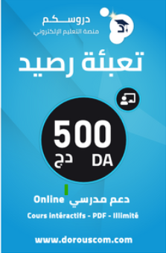 | Recharge  (16chiffres) | Illimité
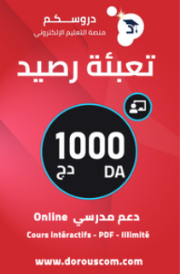 | Recharge  (16chiffres) | Illimité
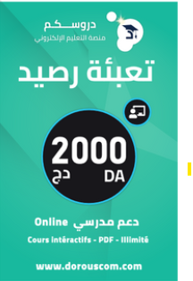 | Recharge  (16chiffres) | Illimité
NB : Chaque code a un identifiant ID spécifique qui permet de le rendre unique et de suivre son parcours de commercialisation et d’utilisation dans la plateforme.

- Où peut-on se procurer les cartes de recharge ?
Les clients ont le libre choix de se rapprocher soit de l’agence commerciale d’Algérie Télécom, soit de la boutique en ligne Idoom Market.
- Quelle est la différence entre les abonnements « DOROUSCOM » et l’abonnement « Dawra » ?
Les abonnements « DOROUSCOM » donnent accès aux cours en ligne (vidéos, PDF, lives et contenus pédagogiques) selon la durée choisie (mensuelle, trimestrielle, annuelle, etc.).
L’abonnement « Dawra », quant à lui, correspond à un cours intensif ciblé sur une matière ou un programme spécifique.
- Quelle est la durée de l’abonnement « Dawra » ?
La durée de l’abonnement « Dawra » est de 12 mois .
- Comment accéder à la plateforme « DOROUSCOM » ?
Les utilisateurs peuvent accéder à la plateforme via le site www.dorouscom.com en saisissant le code à 16 chiffres figurant sur la carte de recharge.
- Quelles sont les matières disponibles pour chaque programme ?
Les programmes couvrent les matières principales et secondaires selon le niveau scolaire (primaire, moyen et secondaire).
- Les cartes de recharge sont-elles cumulables pour souscrire à un abonnement ?
Oui, il est possible de cumuler plusieurs cartes pour régler un abonnement.
Exemple : un abonnement à 3 200 DA peut être réglé à l’aide de trois cartes de 2000 + 1000 + 500 DA.
- Le solde restant après un abonnement est-il utilisable pour un futur paiement ?
Le solde non utilisé reste disponible sur le compte et peut être utilisé pour un paiement ultérieur.
- Est-ce que les cartes de recharges sont remboursable ?
Statut du code
Date d’achat | Non activé | activé
Jusqu’au 7ème jours de l’achat | Remboursable | Non remboursable  Modifiable ( palier, année, matière, prof)
Entre 7 et 30 jours | Remboursable | Non remboursable  Non modifiables ( consommé)
Plus de 30 jours | Non remboursable | Non remboursable  Non modifiables ( consommé)

- J’ai un problème, qui dois-je contacter ?
Pour toute réclamation ou difficulté rencontrées, veuillez prendre attache avec les contacts ci-dessous :
- Via site Web : dorouscom.com
- Par Tél : 0699320999

Important :
Nous vous rappelons que la messagerie « Feedback » FB@algerietelecom.dz est exclusivement réservée aux demandes d’informations commerciales et aux clarifications sur les notes ou procédures établies. N’hésitez pas à nous faire part en cas de nécessité.

